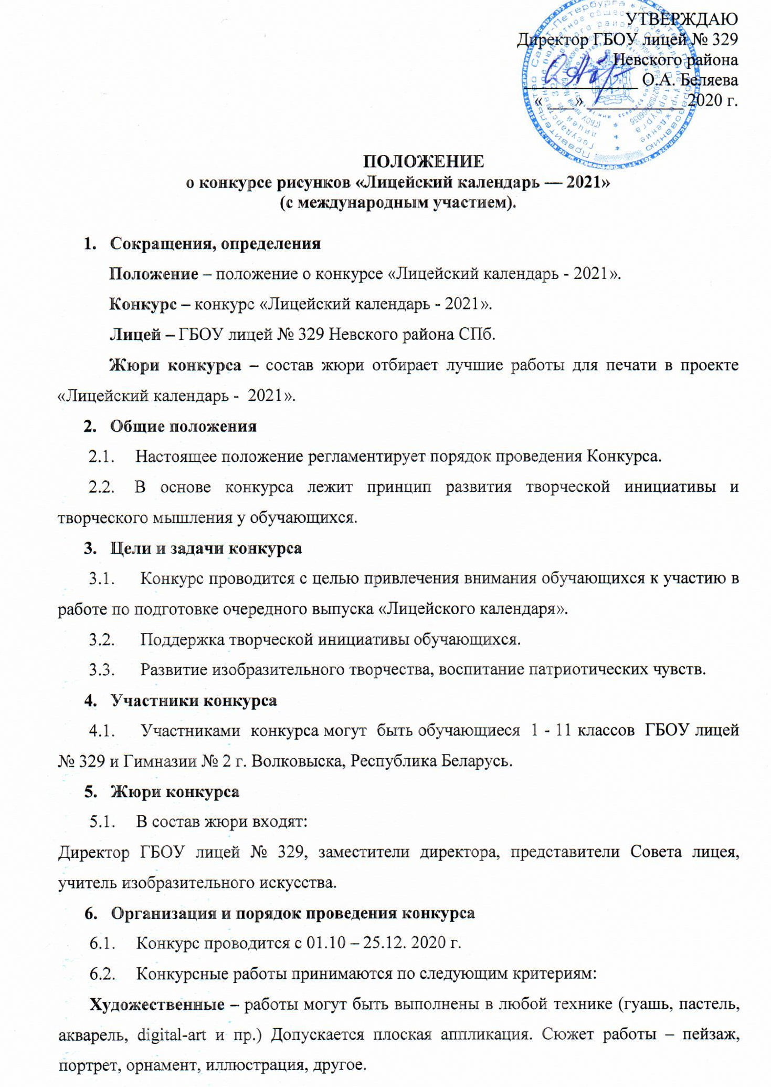

Технические – работы должны быть выполнены на листе формата А4 или А3, расположенном горизонтально, соответственно установленному образцу (Приложение № 1, ссылка для скачивания в образце). Работы принимаются в бумажном и электронном формате.
Работы в электронном формате должны быть качественно отсканированы в полноцветном режиме с разрешением 600 dpi/
- Сроки и порядок подачи работ
6.1. Работы принимаются до 25.12.2020 г.
В бумажном варианте – в канцелярии лицея.
В электронном формате – по адресу kalendar329@yandex.ru
6.2. К работам должны быть приложены подписи, оформленные следующим образом: «Краткое наименование учреждения. ФИО автора, класс. Название работы (при наличии)».
- Подведение итогов и награждение
  - Жюри конкурса отбирает лучшие работы, которые будут использованы для подготовки календаря.
  - Все участники, предоставившие свои работы на конкурс, поощряются Благодарственным письмом за участие.
  - Авторы работ, отобранных для печати календаря, награждаются Грамотами.
  - Работы, не попавшие в календарь, будут напечатаны в лицейской газете «Перемены».

